

**№ 4-5**

**Січень – лютий 2021р.**

***Сьогодні в номері:***

1. **Інженерний тиждень**
2. **Журавлики миру-Небесна Сотня**
3. **Всеукраїнський конкурс «Змагаймося за нове життя»**
4. **Тиждень англійської мови**
5. **Всесвітній день безпечного інтернету**
6. **Мова – душа народу**
7. **Тиждень початкової школи**
8. **Леся Українка – скарб нашої Батьківщини**

**Інженерний тиждень 2021:**

**захоплює-вражає-надихає**

25 січня 2021 року для розвитку STEM-освіти та впровадження STEM-навчання в закладах загальної середньої та позашкільної освіти стартував Інженерний тиждень. Програмою Тижня передбачено, зокрема, проведення тематичних занять (уроків), під час яких здобувачі освіти ознайомились з інженерними професіями майбутнього й досягненнями українських винахідників, а також отримали доступ до відповідних навчальних та методичних матеріалів.

Ось підійшов до кінця тиждень кмітливості, творчості, креативності, мейкерства, винахідництва та експериментів. Ми усі отримали можливість відчути на дотик поєднання науки, технології та власного бажання, шукаючи кращі можливості для пізнання світу. Наш заклад перетворився на велику інженерну спільноту, включаючи всіх учасників освітнього процесу. Інженерні активності стали основою для формування навичок командної роботи. Ми переконались, що інженерія не у «сухих» формулах, а в цікавості та спостережливості, однак світ науки – захоплюючий та незвіданий. Для того, щоб створити свій перший винахід, не потрібно мати складне обладнання. Тепер ми точно зрозуміли, що науку можна візуалізувати та побачити  складне і незвичне у простому  та зрозумілому. А взагалі було цікаво – дієво – креативно.

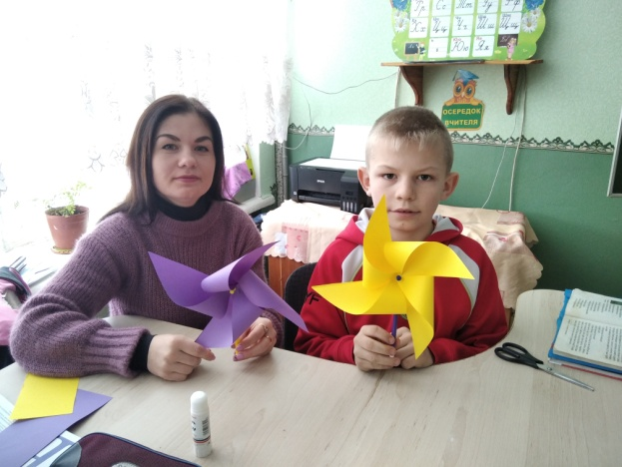Дякуємо за надану нам можливість стати частиною наукової спільноти, долучившись до Інженерного тижня та підтримати цікавість до науки  та всього, що з нею пов’язано.

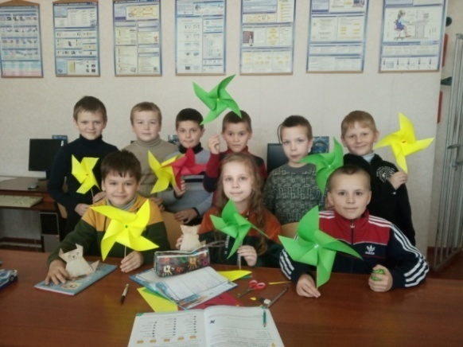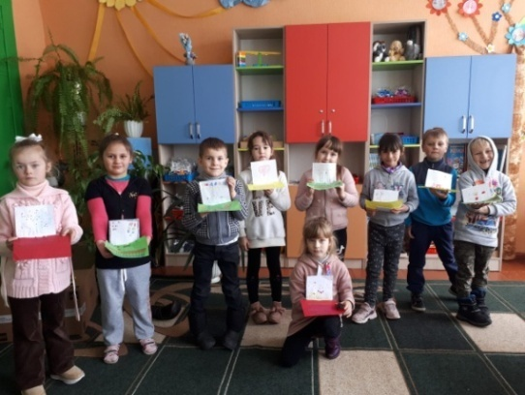

*В.В.Шостак, ЗДНВР*

**Журавлики миру – Небесна Сотня**

Небесна сотня – безневинна жертва…

Бандитам не сховатись за хрестом

Отим хрестом, де їхня совість мертва

Зрікається і серцем і чолом…

У прощену неділю впала долу,

Простіть нас браття, миленькі, простіть…

За Україну – зранену і голу…

За Вас не впала і за Вас стоїть!

**20 лютого 2014 року – «кривавий четвер».**

У скорботні хвилини, сповнені болю і жалю, схилімо низько голови перед пам’яттю людини, котра мирною демократичною акцією протесту виборювала свободу, незалежність і оновлення країни, прагнула до європейських світових цінностей, та несвідома снайперська куля безжально відібрала його моло дежиття.

Схилімо голови перед світлою пам’яттю нашого земляка Гриневича Едуарда, загиблих Героїв Небесної Сотні, в зоні АТО, пошануймо всіх українців, які віддали своє життя за самостійність і незалежність України. Вічна пам’ять загиблим героям !

Герої не вмирають! Вони тут з нами на Землі! Лише тихенько-тихенько сплять. Ми плачемо, вони ж не плачуть. Їхні душі горять героїчним жовто-блакитним полум’ям!

Минатимуть роки… Змінюватимуться покоління. А Едуарду завжди буде 28… Саме у стільки згоріла його свічечка життя. Не заради себе. За Україну. За кожного з нас. За наших дітей. За прийдешні покоління… Тож єдине, що усім нам під силу, – це мовчки віддати честь Патріоту, який поклав найцінніше, – власне життя, – на вівтар свободи, і зробити все можливе, аби пам’ять про Героя жила вічно, щоб ця жертва не булла даремною.

Ми горді тим, що у нашому селі був Патріот, який не міг стояти осторонь тих жахливих подій – це Гриневич Едуард Михайлович. Він був звичайним хлопцем. Правда, разом з тим особливим: зануреним у свої проблеми, кудись поспішаючим і заклопотаним. Це й не дивно, бо ж намагався усюди встигнути, нікому не відмовити у допомозі. А ще він завжди мав свою тверду позицію, дуже чітко висловлював свої думки.

19 лютого 2021 року була проведена акція «Журавлики миру – Небесна Сотня», під час якої здобувачам освіти розповідалось про події на Майдані 2013-2014 рр. та були роздані символи цієї акції.

20 лютого 2021 року в ЗЗСО "Деревківський ліцей" відбулася вже традиційна товариська зустріч із бойового самбо, щоб вшанувати пам'ять нашого земляка, деревчанина, учня нашого ліцею, почесного громадянина району, Героя Небесної Сотні, Героя України Гриневича Едуарда Михайловича. У поєдинках зустрічалися юні борці із Деревківського ліцею (керівник Корець Василь Федорович) та вихованці спортивного клубу "Воїн" м. Луцьк.

Слава Україні! Героям слава!

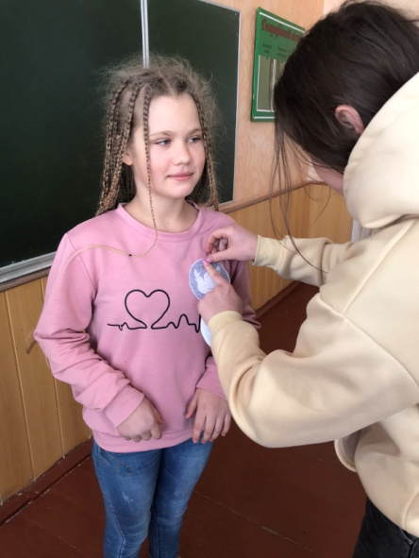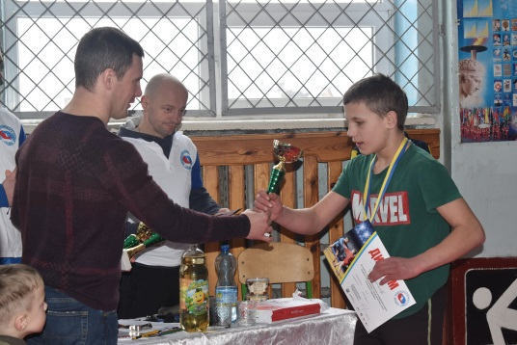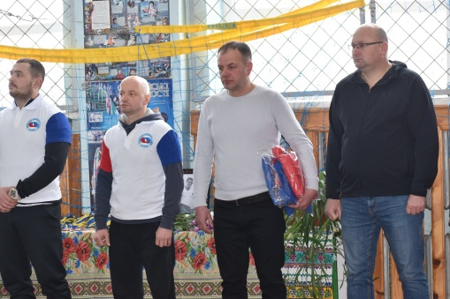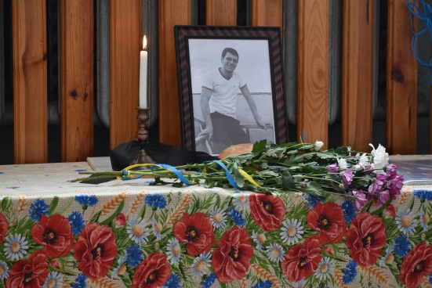

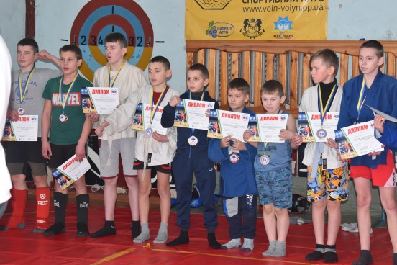

***Л.В.Плюсик, ЗДВР***

**ВСЕУКРАЇНСЬКИЙ КОНКУРС “ЗМАГАЙМОСЬ ЗА НОВЕ ЖИТТЯ!”**

*VII Всеукраїнський конкурс учнівської та студентської творчості імені Марії Фішер-Слиж “Змагаймось за нове життя!” присвячений 150-річчю Лесі Українці. Цього року стартував1 лютого.*

*Здобувачі освіти нашого закладу освіти активно брали участь у цьому заході. Серед них - Березюк Надія, Войчик Наталія та Шостак Софія роботи яких представлено на конкурс.*

*Номінація "Малюнок" - у Надійки та Наталки. Назви робіт: «Три метелики», «Портрет Лесі Українки». Вчитель: Плюсик Л.В.*

*Номінація "Декламування" – у Софії. Назва - "Шлю до тебе малий сей листочок". Вчитель - Кравчик М.С.*

*Вітаємо дівчаток та бажаємо подальших успіхів!*

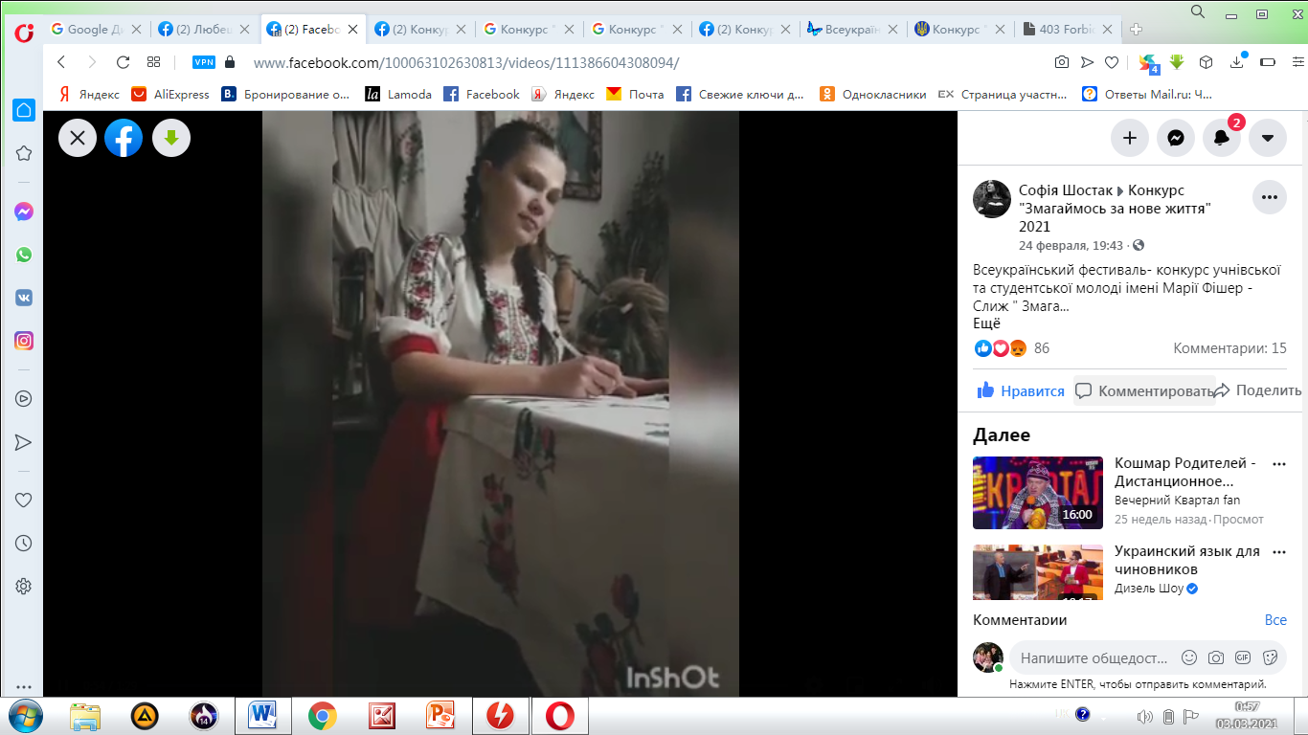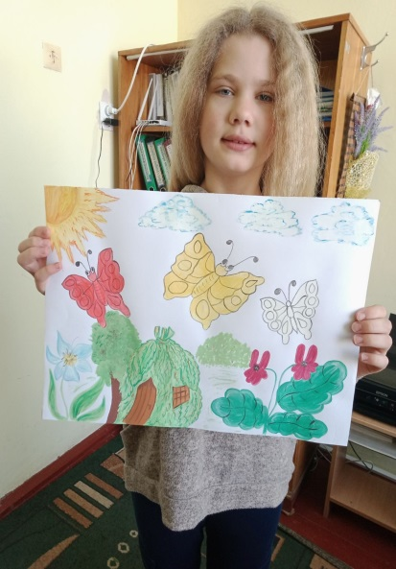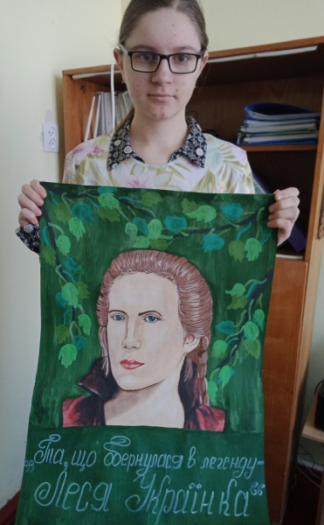

Войчик Наталія

Шостак Софія

Березюк Надія

*Л.А.Гладич, педагог-організатор*

**Тиждень англійської мови**

Тиждень англійської мови у ЗЗСО «Деревківський ліцей» проходив з _ по _ 2021 року згідно річного плану ліцею.

Предметні тижні у школі — одна з найцікавіших форм організації навчально-виховного процесу, можливість і для вчителя, і для учня проявити свої багатогранні здібності.

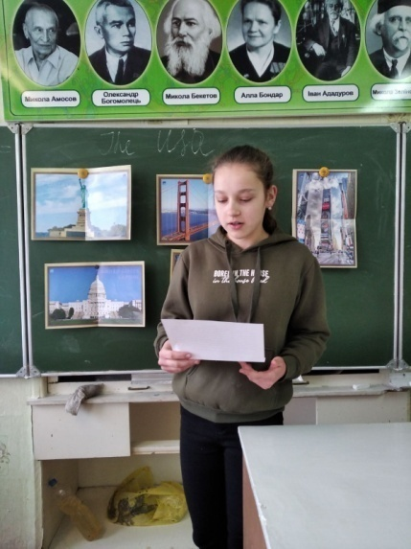Метою проведення тижня англійської мови є удосконалення знань, вмінь та навичок отриманих на уроках англійської мови, розширення світогляду та ерудиції здобувачів освіти; розвиток їх творчих здібностей, самостійності, естетичних смаків; виховання любові й шанування людей свого рідного краю і країни, мова якої вивчається, а також формування вміння концентрувати увагу, логічно викладати думки, заохочувати дітей до роботи над собою; виховувати інтерес до вивчення англійської мови.

Для вчителів цей тиждень надав можливість глибше зрозуміти та імплементувати ефективні засоби навчання з метою формування в учнів навичок ХХІ століття, а саме: творчості, інноваційності, критичного мислення та вміння вирішувати проблеми, комунікативних навичок та навичок співробітництва, лідерства та відповідальності.

Проведення тижня англійської мови дало змогу здобувачам освіти розкрити власні інтелектуальні, мовленнєві та творчі здібності, проявити себе у різних ситуаціях та ролях, дізнатися багато нового, зацікавитися, а, можливо, й визначити свою подальшу долю, дізнавшись про власні вподобання, та усвідомлено вивчати предмет.

Мета проведених заходів була досягнута, адже учні отримали естетичне задоволення, поглибили знання з англійської мови.

Дякуємо здобувачам освіти ліцею за активну участь у проведенні тижня англійської мови!

*Л.О.Боричевська, вчитель англійської мови*

## ВСЕСВІТНІЙ ДЕНЬ БЕЗПЕЧНОГО ІНТЕРНЕТУ

9 лютого 2021 року у світі відзначається День безпечного інтернету (Safer Internet Day) під гаслом «Разом для найкращого Інтернету».

*Безпека – це життя людини,*

*Безпека – це наше майбуття.*

*Прийміть до серця світ природи –*

*Прекрасне буде всіх життя!*

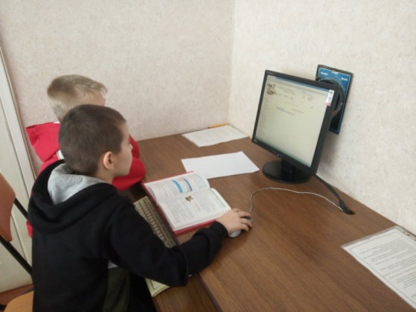У ЗЗСО «Деревківський ліцей» з 08 по 12 лютого 2021 року був розроблений план заходів «Безпека в інтернеті», з метою привернення уваги громадськості до важливості створення безпечного інтернет простору для наймолодших користувачів, навчитися відрізняти безпечний інтернет від небезпечного та захищати себе від небезпеки в інтернеті; дослідити позитивні і негативні наслідки інтернету; мотивувати їх поширювати цю інформацію у своєму середовищі.

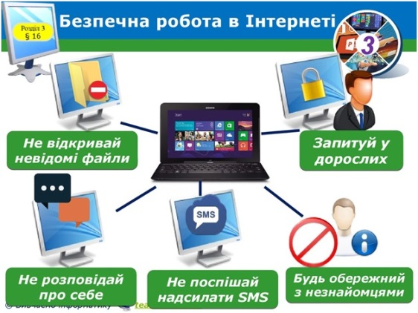В Україні щорічно зростає кількість дітей, які мають доступ до мережі інтернет, та зростає кількість підлітків, які наражаються на небезпеку бути ошуканими шахраями та злочинцями. Знагоди Дня безпечного інтернету та з метою залучення до дій кожного, хто відіграє свою роль у створенні кращого інтернету для всіх, зокрема, наймолодших користувачів, підвищення освіченості з питань безпечного використання цифрових технологій, у ліцеї проводились тематичні заходи.

*Л.А.Гладич, вчитель інформатики в поч. класах*



*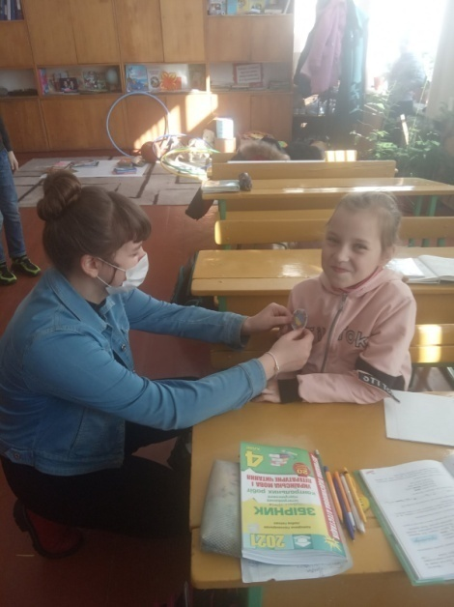21 лютого - день вшанування мови! Рідна мова - мати єдності, батько громадянства і сторож держави. Мова – найнезбагненіший і найдосконаліший із феноменів людського суспільства. У світі немає нічого такого, чого не можна було б означити словами. Чим багатша нація духовно, тим глибша мова. Щоб любити мову, треба її знати, а щоб знати - треба її любити.*

*У Міжнародний день рідної мови в ліцеї із здобувачами освіти 1-4 класів було проведено акцію «Відчуй смак української мови».*

*Діти дізналися багато нової інформації щодо української мови, з’ясовували значення рідної мови для кожного народу, ознайомилися з історією та її виникнення.*

***Михалик Т.М., педагог-організатор***

«Кожна дитина талановита!» -- під таким гаслом проходив тиждень початкової школи в нашому ліцеї.

Цілий тиждень життя наших маленьких здобувачів освіти нагадувало великий і згуртований вулик. Адже трудились усі, наче бджілки. Кожен день був насиченим і цікавим.

У перший день тижня, понеділок, усі класи презентували себе. Наймолодші жителі нашої шкільної країни представили себе у вигляді віночка з барвистих квіточок. Учні другого класу назвали себе « Нушенята» і створили колаж у вигляді дзвіночків. Третьокласники -- «Мудрики» на великому дереві Мудрості. Учні 4 класу презентували свій клас як великий вулик,в якому живуть і трудяться як велика і дружна шкільна родина.

Другий день тижня називався «День юних художників». На коридорі учні всіх класів створили яскраву виставку малюнків під назвою «Намалюю Україну веселкову», кожен клас провів віртуальну подорож художніми музеями України. А на завершення дня створили колективне панно «Казковий калейдоскоп». На кінець дня коридор розквітнув від розмаїття яскравих фарб та чудових малюнків.

Третій день тижня – «День Всезнайок» . Учні змагались у конкурсах з відгадування загадок, розгадували тематичні кросворди, проводили казкову вікторину «Казка в гості завітала». А ще – провели віртуальну подорож мальовничими місцями України. Учні 4 класу реалізували проект «Сім чудес України» .

День Умілих ручок був дуже насиченим , адже співпав із дуже важливою датою – 150-ою річницею від дня народження Лесі Українки. В цей день працювала творча майстерня, де учні створили куточок Лесі Українки під назвою «Лесин віночок». Учні 4 класу створили лепбук «Леся Українка», декламували вірші геніальної поетеси. Всі учні переглянули фільм про Лесю Українку. На коридорі створили виставку аплікацій «Мій улюблений казковий герой». А в класних кімнатах декорували вікна весняними мотивами. Цей день показав, що ручки в наших школяриків справді умілі.

Завершальний день тижня проходив під назвою «День юних артистів», де учні розкрили багато своїх талантів. Декламували вірші про Україну, складали акровірш «УКРАЇНЦІ». А також створили фотовиставку «Ми – маленькі українці».

У рамках тижня початкової школи було проведено ряд заходів до Дня Рідної мови. Зокрема учні створили асоціативне гроно «З чим асоціюється слово «Мова». Учні 4 класу створили колаж «Чим для нас є рідна мова».

Всі учасники були нагороджені дипломами за активну участь у проведенні Тижня початкової школи.

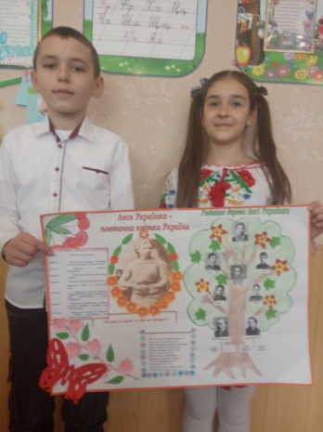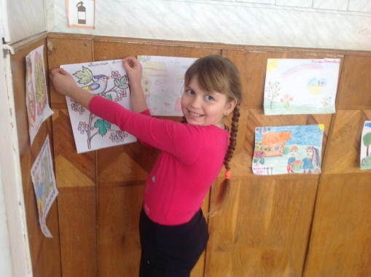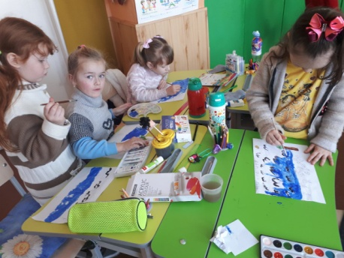Яскравий і насичений цікавими подіями Тиждень початкової школи показав, що кожна дитина справді талановита, унікальна і неповторна. Щиро дякую вчителям і здобувачам освіти за активну участь і плідну співпрацю!

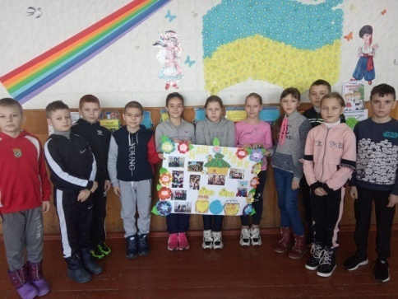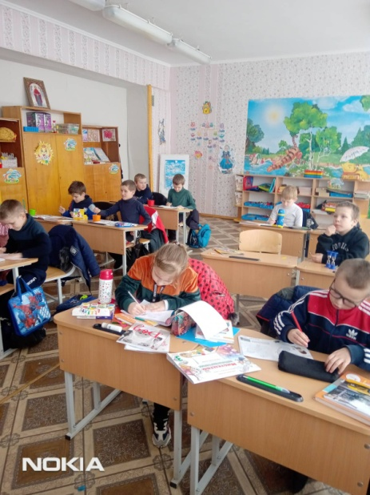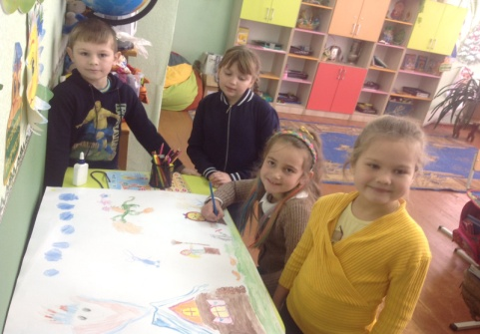

*Голова ШМО Терещук А.І.*

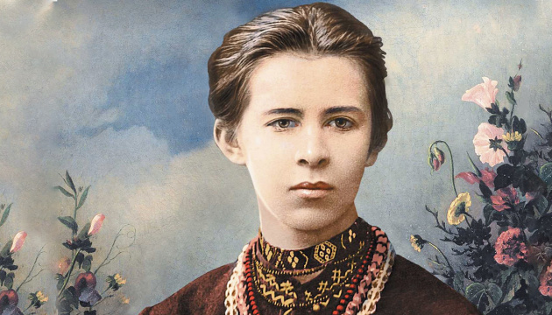

***25 лютого 2021 року виповнюється 150 років з дня народження Лесі Українки (Лариси Петрівни Косач-Квітки) - видатної української письменниці та громадського діяча, однієї з центральних постатей національної культури.***

***Враховуючи винятковий внесок Лесі Українки у розвиток української літератури, у культурне, освітнє та суспільно-політичне життя України у нашому ліцеї із здобувачами освіти 7 класу було проведено квест «Леся Українка – скарб нашої батьківщини».***

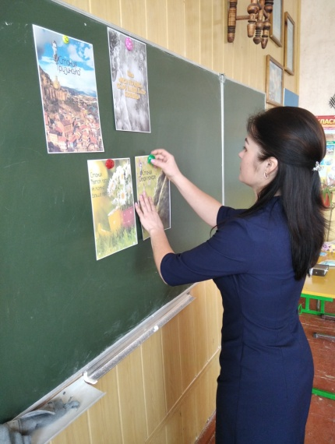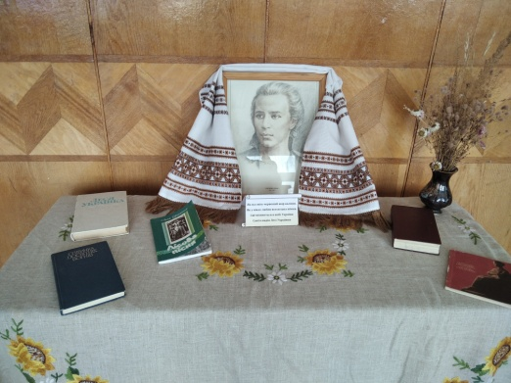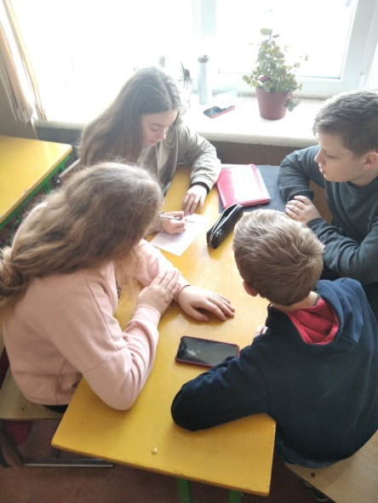***Семикласники були об’єднані у дві команди: «Вишеньки» та «Лісова пісня». Під час квесту діти дізналися багато нової інформації про видатну поетесу. Мали змогу проявити свою ерудицію, креативне мислення, творчу активність та неабияку кмітливість у проходженні різноманітних станцій, а саме: «Грузинська», «Квіток, квіток, як можна більше* квітів*…», «Феєрія мандрів», «Мелодія», «Ікона стилю», «Давня казка» та «Літературна майстерня». В результаті з незначною кількістю балів перемогу отримала команда «Лісова пісня».***

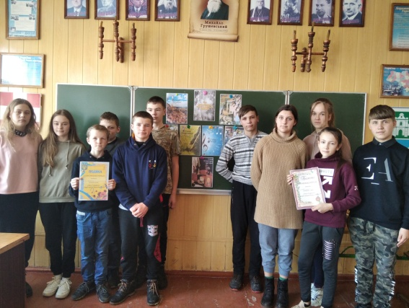

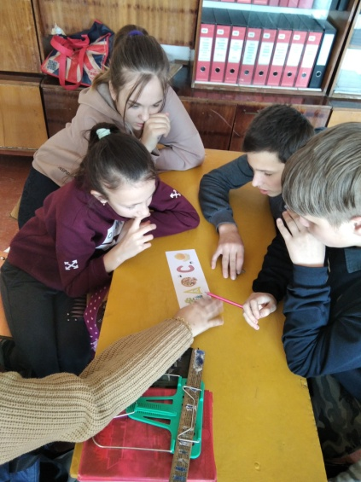

Редколегія чекає на цікаві статті, інформацію з класів для наступного номера

j0299125 *Михалик Т.М.,педагог-організатор*

**Редколегія газети:** *Т.М.Михалик, Л.А. Гладич, Л.В.Плюсик, В.В.Гладич, Л.О.Боричевська, В.В.Шостак, А.І.Терещук*